Szanowni Państwo
Gmina Uście Gorlickie przystąpiła do aktualizacji Planu Rozwoju Uzdrowiska Wysowa-Zdrój. Dzięki temu zarówno sama Gmina, jak i lokalni przedsiębiorcy będą mogli pozyskiwać wsparcie na rozwój infrastruktury turystycznej i rekreacyjnej z Regionalnego Programu Operacyjnego Województwa Małopolskiego na lata 2014 - 2020 (poddziałanie 6.3.2). Żeby starać się o wsparcie konieczne będzie wpisanie projektu do Planu Rozwoju Uzdrowiska.
Główną zasadą działania jest zaangażowanie jak najszerszej grupy podmiotów - w zaktualizowanym Planie minimum 40% inwestycji powinno być zadeklarowanych przez przedsiębiorców (brana jest pod uwagę wartość projektów). Z aktualnym Planem można się zapoznać pod adresem https://bip.malopolska.pl/ugusciegorlickie,a,1227936,w-sprawie-przyjecia-planu-rozwoju-uzdrowiska-wysowa-zdroj-na-lata-2016-2023.html. Wszystkich zainteresowanych zapraszamy na spotkanie konsultacyjne, które odbędzie się 20 grudnia godz. 10.00 sala Rady Gminy (nad OPS) w Uściu Gorlickim
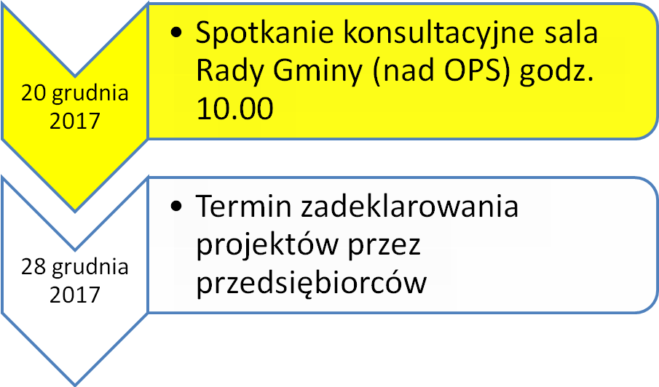

Aplikować o wsparcie mogą:
- Jednostki samorządu terytorialnego, ich związki i stowarzyszenia;
- Jednostki organizacyjne JST posiadające osobowość prawną;
- Przedsiębiorstwa;
- Partnerzy społeczni i gospodarczy, w tym organizacje pozarządowe.
Zgodnie z zasadami naboru wniosków:
- Wnioski o wsparcie mogą być składane wyłącznie dla projektów realizowanych w obszarze Uzdrowiska (miejscowości Wysowa-Zdrój, Blechnarka, Hańczowa, Ropki).
- Wspierana będzie infrastruktura rekreacyjna, przeznaczona na potrzeby związane z obsługą ruchu turystycznego generowanego w oparciu o lokalne zasoby przyrodnicze lub krajobrazowe danego obszaru.
- Powstała infrastruktura będzie musiała mieć charakter ogólnodostępny (nieodpłatnie lub na zasadach komercyjnych).
- Nie będą wspierane inwestycje z zakresu infrastruktury sportowej, tj. infrastruktury rozgrywek i zawodów sportowych oraz wykorzystywanej przede wszystkim do prowadzenia działalności przez kluby sportowe.
- Nie będą wspierane inwestycje dotyczące obiektów hotelarskich i parków rozrywki.

Przez obiekt turystyczny, rekreacyjny rozumie się urządzenia, obiekty lub siedziby instytucji służące świadczeniu usług i zaspokajaniu potrzeb związanych z turystyką, rekreacją i aktywnym wypoczynkiem.
Przez obiekt hotelarski rozumie się hotele, motele, pensjonaty, kempingi, domy wycieczkowe, schroniska młodzieżowe, schroniska, pola biwakowe oraz inne obiekty, w których świadczone są usługi hotelarskie polegające na ogólnie dostępnym wynajmie domów, mieszkań, pokoi, miejsc noclegowych.

Inwestorów, którzy chcą zamieścić swój projekt w Programie Rozwoju Uzdrowiska prosimy o wypełnienie ankiety.
Prosimy również przedsiębiorców, których projekty zostały uwzględnione w aktualnej wersji Programu o informację, na jakim etapie są inwestycje i czy planują zmienić lub uaktualnić zapisy.

Inwestor
Pełna nazwa firmy, adres
Rodzaj prowadzonej działalności
Obecne zatrudnienie (w pełnych etatach średniorocznie)
Nazwa zadania
Miejsce realizacji zadania
Adres
Numer działki, obręb
Ogólny opis - proszę o określenie jaka będzie funkcja powstałej infrastruktury, na jakich zasadach będzie ona udostępniana. , czy jest ona funkcjonalnie połączona z innymi obiektami
Budowa / rozbudowa / nadbudowa obiektów budowlanych (proszę o opis ilościowy - np. Planowana rozbudowa restauracji o salę rekreacyjną dla dzieci - szacowana wytworzona powierzchnia - 100 m²)
Zakup wyposażenia (proszę o określenie typu wyposażenia i jego ilości)
Budowa infrastruktury rekreacyjnej (proszę o ilościowe określenie planowanych działań, np. instalacja urządzeń do ćwiczeń na świeżym powietrzu - 15 sztuk)
Koszt inwestycji (proszę o podanie szacowanych kosztów brutto)
Termin realizacji inwestycji (proszę o podanie terminu w latach np. 2019 - 2020)
Proszę opisać jakie będą efekty realizacji projektu - np. jaki będzie wzrost liczby turystów, użytkowników, infrastruktury. W jaki sposób poprawi się dotychczasowa oferta turystyczna przedsiębiorcy.
Planowany wzrost zatrudnienia w wyniku realizacji inwestycji (proszę o informację odrębnie dla umów o pracę i innych form zatrudnienia)
Zatrudnienie na umowę o pracę (w pełnych etatach średniorocznie) |  | Inne formy zatrudnienia (liczba osób)

Oświadczenie 1
Wyrażam zgodę na przetwarzanie moich danych osobowych zawartych w niniejszym formularzu w celu aktualizacji Planu Rozwoju Uzdrowiska Wysowa-Zdrój na lata 2016 - 2023.
Oświadczenie 2
Wyrażam zgodę na zamieszczenie przekazanych przeze mnie informacji w zaktualizowanym Planie Rozwoju Uzdrowiska Wysowa-Zdrój na lata 2016 - 2023.

....................................
Data i podpis inwestora

